UNIT 6 - TMK
PERISIAN PERSEMBAHAN
(Versi Microsoft Office XP)

Perisian persembahan adalah program komputer yang digunakan untuk menghasilkan dan memainkan persembahan. Persembahan biasanya terdiri daripada satu siri paparan skrin yang dikenali sebagai slaid. Perisian persembahan yang sering digunakan ialah Microsoft PowerPoint, Kingsoft Presentations dan OpenOffice.org Impress.

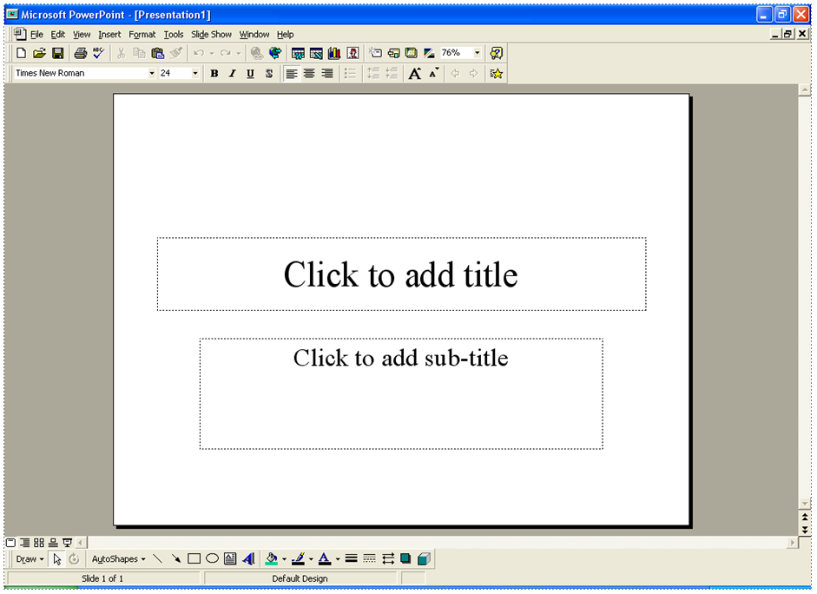

Rajah 1: Skrin perisian persembahan Microsoft PowerPoint.

Masukkan Teks Ke Dalam Slaid

Apabila kamu memulakan perisian persembahan, skrin seperti rajah berikut dipaparkan. Untuk memasukkan teks tajuk, ikuti langkah berikut:
- Klik pada kekotak Title untuk mengaktifkannya.
- Taipkan teks tajuk.

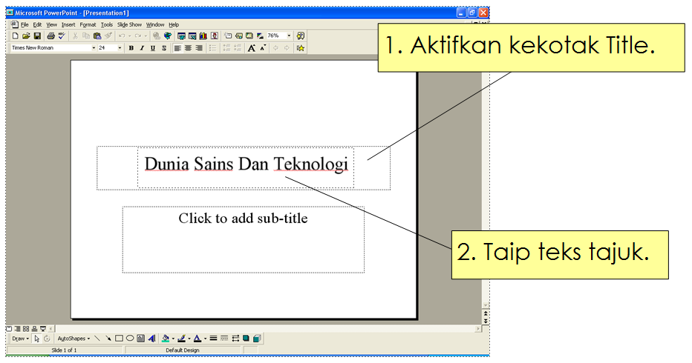
Rajah 2: Memasukkan teks tajuk.

Teknik untuk memasukkan teks subtajuk dan teks lain juga adalah hampir sama. Untuk memasukkan teks tajuk kecil, ikuti langkah berikut:
- Klik pada kekotak sub-title untuk mengaktifkannya.
- Taipkan teks tajuk kecil.

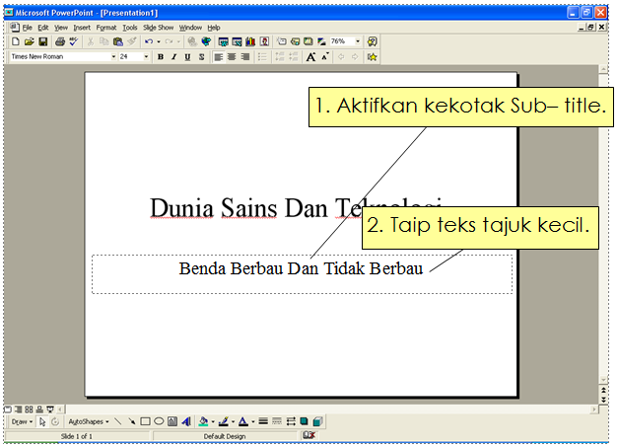Rajah 3: Memasukkan teks tajuk kecil.

Masukkan Slaid Baharu

Kamu boleh memasukkan slaid baharu ke dalam persembahan. Untuk memasukkan slaid baharu, ikuti langkah berikut:
- Klik Insert.
- Klik New Slide.

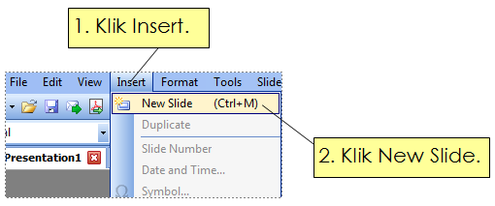

Rajah 4: Arahan untuk masukkan slaid baharu.

- Tetingkap New Slide dipaparkan. Klik pada jenis slaid yang kamu ingin paparkan pada skrin.
- Klik OK.
3. Pilih jenis slaid

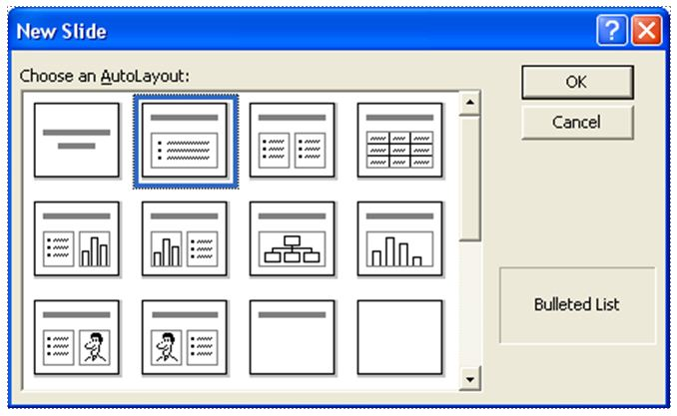
4. Klik OK

Rajah 5: Tetingkap New Slide.

Sisip Gambar Daripada Clip Art Ke Dalam Slaid

Untuk memasukkan gambar daripada clip art ke dalam slaid yang baharu, ikuti langkah berikut:
- Paparkan kekotak New Slide. Klik slaid yang mengandungi ruang Clip Art.
- Klik OK.
1. Pilih jenis slaid

2. Klik OK

Rajah 6: Tetingkap New Slide.

3. Slaid baharu dipaparkan. Klik ruang Clip Art.

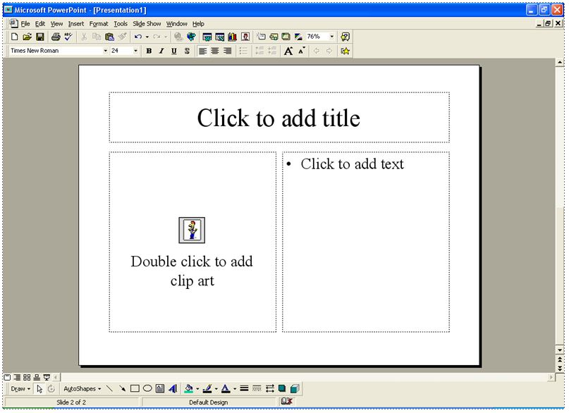
3. Klik ruang Clip Art

Rajah 7: Ruang Clip Art.

- Tetingkap Microsoft Clip Gallery dipaparkan. Klik kategori gambar yang ingin kamu masukkan.
- Klik Clip Art yang dipilih.
- Klik Insert. Tetingkap Microsoft Clip Gallery ditutup.
Gambar dari Clip Art yang dipilih telah dimasukkan ke dalam slaid.

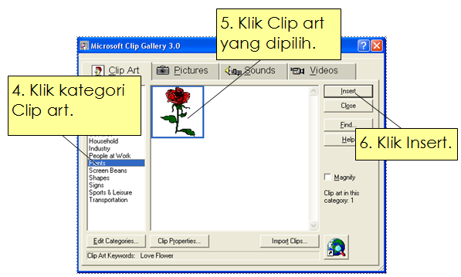

Rajah 8: Tetingkap Microsoft Clip Gallery.

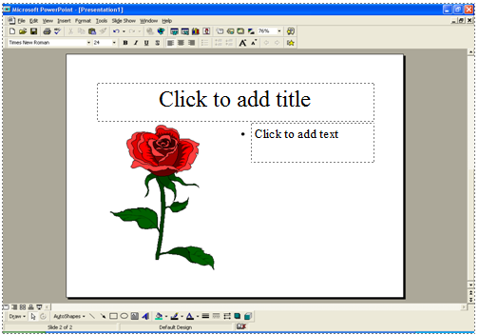
Rajah 9: Gambar daripada clip art telah dimasukkan ke dalam slaid.

Masukkan Bunyi Daripada Gallery Ke Dalam Slaid

Untuk memasukkan bunyi daripada Gallery ke dalam slaid yang baharu, ikuti langkah berikut:
1. Paparkan slaid yang mahu dimasukkan bunyi.
2. Klik Insert. Menu Insert dipaparkan.
3. Klik Movies and Sounds. Submenu dipaparkan.
4. Klik Sound from Gallery.
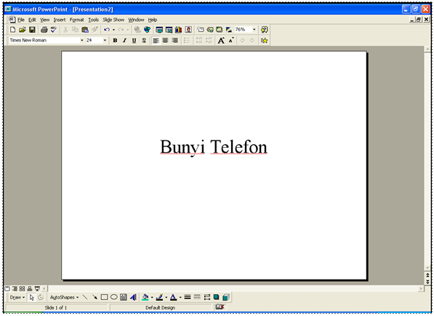
Rajah 10: Slaid yang akan dimasukkan bunyi.

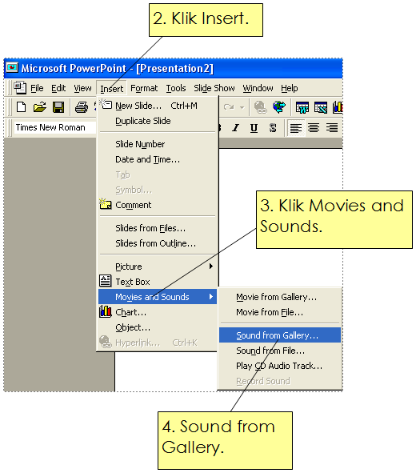

Rajah 11: Arahan untuk memasukkan bunyi daripada Gallery.

- Tetingkap Gallery dipaparkan. Klik kategori yang mengandungi bunyi yang dikehendaki.
- Klik nama bunyi yang dipilih.
- Klik Insert. Tetingkap Gallery ditutup.

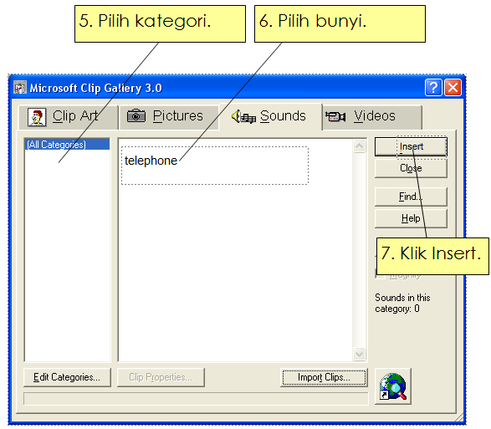

Rajah 12: Tetingkap Gallery.

- Selepas itu, tetingkap seperti pada Rajah 13 dipaparkan.

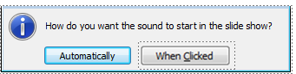
Rajah 13

Klik Automatically jika mahu bunyi dimainkan apabila Slide show dimulakan. Klik When Clicked jika mahu bunyi dimainkan selepas ikon bunyi diklik.

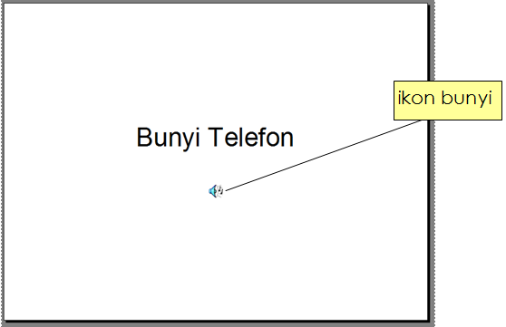

Rajah 14: Bunyi telah dimasukkan ke dalam slaid.

